باسمه تعالی
موضوع : دشمن ظالم ویاور مظلوم، ظالم کیست؟
امام على علیه السلام:كونا لِلظّالِمِ خَصْما وَ لِلْمَظْلومِ عَوْنا؛ نهج البلاغه،
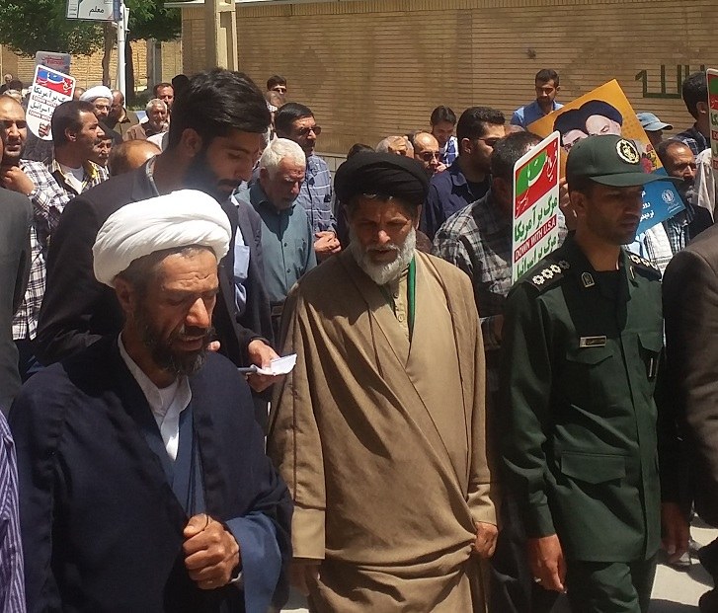
روز قدس؛ سلاح كارآمد جهان اسلام علیه معامله قرن
 از برجسته ترین مولفه هاى نظام فكرى حضرت امام خمینى)ره( را مى توان مبارزه با نظام سلطه واستكبارجهانى و دفاع از مظلومین و مستضعفین در تمامى نقاط جهان به خصوص ملتهاى مسلمان عنوان نمود؛ دیدگاهى كه اصول و مبانى متعالى آن،ریشه در اندیشه هاى ناب اسلامى دارد. برمبناى این تفكر، آن رهبر فرزانه و دوراندیش كه خط سیرسیاس تها و نقشه هاى دشمنان اسلام و اهداف اسلام ستیزانه آنان را در تشكیل رژیم صهیونیستى بااستفاده از حربه استعمار در 1948 به خوبى شناخته بود، با ابتكارى سیاسى و با بهره گیرى از پشتوانه اعتقادى جهان اسلام، در پیامى تاریخى درسال 1358 ، آخرین جمعه مبارك رمضان را «روز قدس »نامید تا مسلمین جهان را با اتكا به اعتقادات اسلامى و نه با اتكا به دولتها و سران خود، علیه این رژیم اشغالگر بسیج نماید و آرمان رهایى فلسطین را به آرمانى همگانى و اعتقادى - سیاسى تبدیل كند.
شرایط كنونى جهان اسلام و خیانت ارتجاع عرب به مردم فلسطین باعث شده است تا اهمیت روز قدس امسال چند برابر شود. در واقع رژی مهاى مرتجع عربى بر خلاف افكار و عقاید ملتهاى جهان اسلام در حال عادى سازى روابط خود با رژیم صهیونیستى هستند.**** در شرایط كنونى، آمریكا در حال زمینه سازى براى اجراى معامله قرن در مورد فلسطین است و كشورهاى مرتجع عربى نیز با این طرح همراه شده اند.**** طبق معامله قرن قرار است دولت فلسطینى جدیدى به نام «فلسطین جدید » در اراضى كرانه باخترى ونوار غزه بدون شهر كهاى یهودى )صهیونیستى(ایجاد شود. همچنین فلسطین جدید حق داشتن ارتش و سلاح ندارد و تنها مى تواند پلیس مسلح داشته باشد. علاوه بر این، حماس تمام سلاحش را تحویل مى دهد و این موضوع حتى شامل سلاح فردى و شخصى رهبر حماس نیز مى شود كه باید به مصر تحویل داده شود. حق بازگشت آوارگان فلسطین نیز از بین خواهد رفت.
 اهمیت معامله قرن به حدى است كه سید حسن نصرالله دبیركل حز بالله لبنان اعلام كرده كه امسال عنوان روز قدس، رویارویى با طرح معامله قرن است. در شرایط كنونى تنها امید مردم فلسطین به ملتهاى مسلمان و جنبش هاى اعتراضى است.
یكى از تحلیل ها در مورد بررسى رفتار ترامپ درمورد ایران، این است كه او براساس تئورى «مرددیوانه » عمل مى كند. روزنامه واشنگتن پست درباره لفاظى هاى اخیر «دونالد ترامپ »، علیه ایران نوشته؛تئورى موسوم به «مرد دیوانه » كه ترامپ احتمالاً درحال اجراى آن است روى ایران جواب نمى دهد. مرددیوانه، یك تئورى در نظریه سیاسى است كه بیشتربه سیاست خارجى ریچارد نیكسون رئیس جمهوراسبق آمریكا اشاره دارد. بنا بر گزارش هاى رسانه ها،نیكسون و دولت او سعى مى كردند كه این تصویر رااز او در ذهن كشورهاى عضو بلوك سابق كمونیستى ایجاد كنند كه او «یك مردبى منطق وبى ثبات » است. طبق این تئورى، رهبران دیگر كشورها از ترس اقدامات غیرقابل پیش بینى آمریكا، از انجام اقدامات تحریك آمیز و مخالف منافع واشنگتن پرهیز مى كردند.
